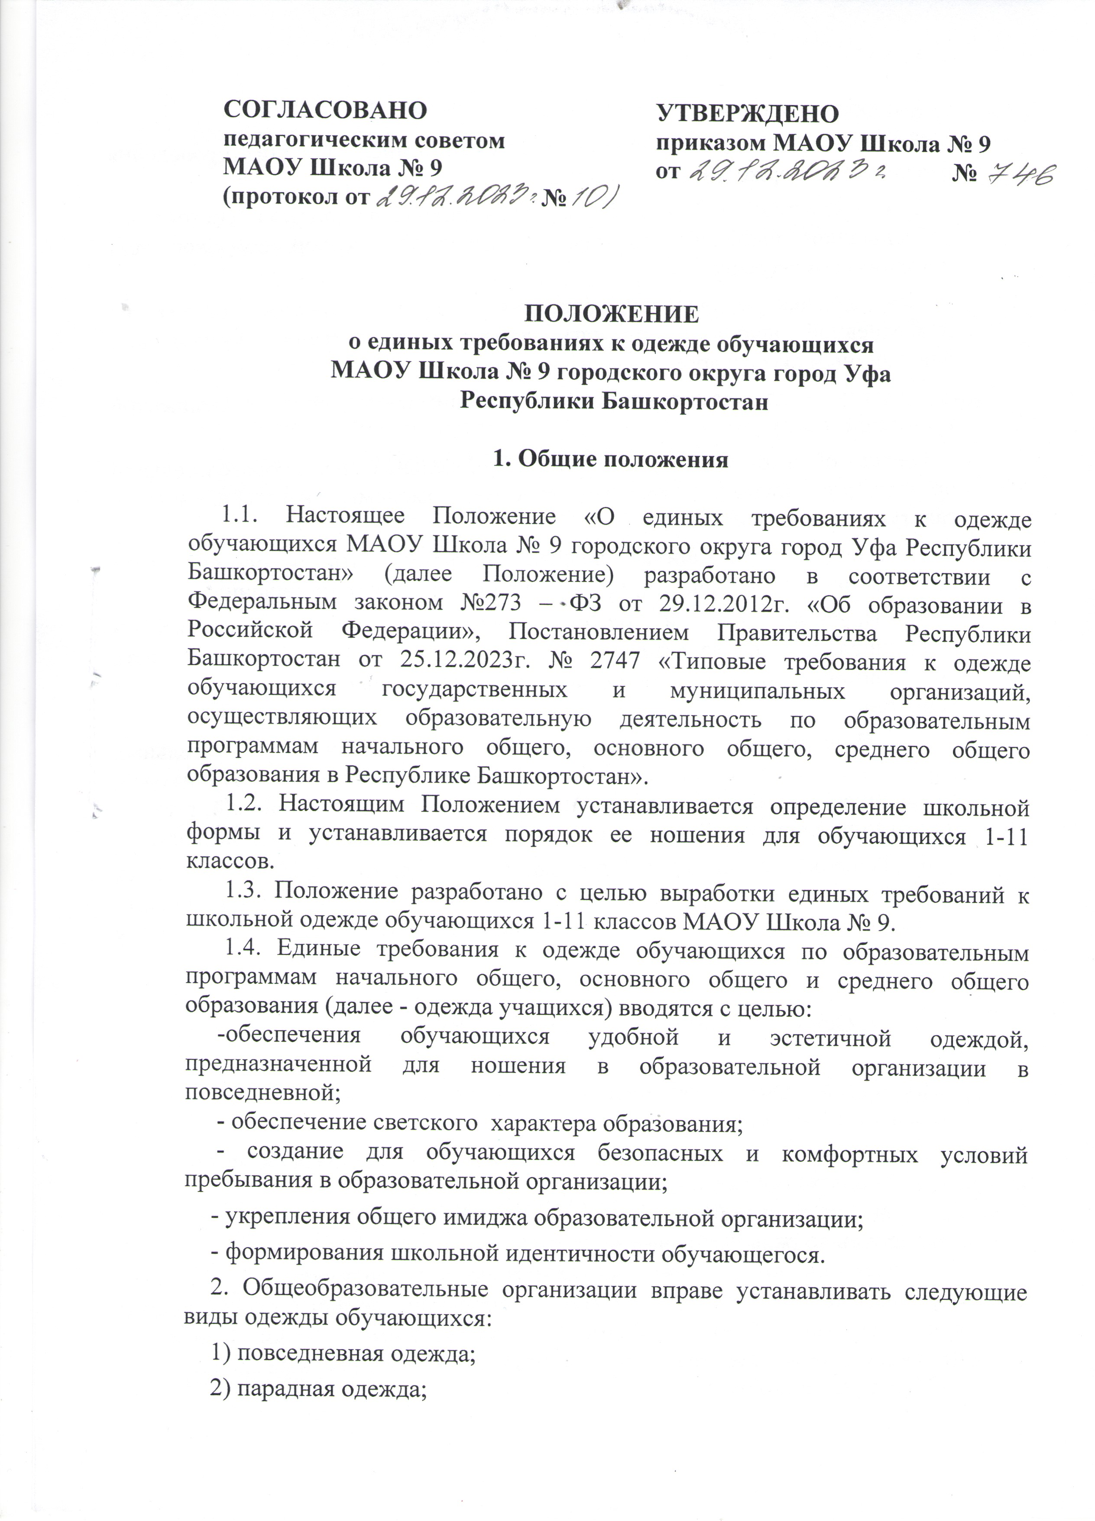
3) спортивная одежда.
Парадная одежда используется обучающимися в дни проведения праздников и торжественных линеек.
Для мальчиков и юношей парадная школьная одежда состоит из повседневной школьной одежды, дополненной светлой сорочкой или праздничным аксессуаром.
Для девочек и девушек парадная школьная одежда состоит из повседневной школьной одежды, дополненной светлой блузкой или праздничным аксессуаром.
Спортивная одежда используется обучающимися на занятиях физической культурой и спортом.
Одежда обучающихся может иметь отличительные знаки образовательной организации (класса, параллели классов): эмблемы, нашивки, значки, галстуки и так далее.
5. Одежда обучающихся должна соответствовать погоде и месту проведения учебных занятий, температурному режиму в помещении.
6. Внешний вид и одежда обучающихся государственных и муниципальных образовательных организаций должны соответствовать общепринятым в обществе нормам делового стиля и носить светский характер.
7. Обучающимся не рекомендуется ношение в образовательных учреждениях одежды, обуви и аксессуаров с травмирующей фурнитурой, символикой асоциальных неформальных молодежных объединений, а также пропагандирующих психоактивные вещества и противоправное поведение.
8. Решение о введении требований к одежде для обучающихся общеобразовательных учреждений должно приниматься всеми участниками образовательного процесса (ст. 26 Закона), учитывать материальные затраты малообеспеченных и многодетных семей.

- Основные требования к школьной форме и внешнему виду
2.1. Стиль одежды обучающихся должен быть выдержан в деловой, классической манере.
2.2.Общими требованиями к внешнему виду обучающихся являются:
2.2.1. аккуратность и опрятность
- одежда должна быть обязательно чистой, свежей, выглаженной;
- обувь должна быть чистой;
- внешний вид должен соответствовать общепринятым в обществе нормам делового стиля и исключать вызывающие детали (волосы, лицо и руки должны быть чистыми и ухоженными, используемые и дезодорирующие средства должны иметь легкий и нейтральный запах).
2.2.2. сдержанность:
- одно из главных правил делового человека при выборе одежды, обуви, при использовании парфюмерных и косметических средств – сдержанность и умеренность;
- основной стандарт одежды для всех – деловой стиль.
2.3. Все обучающиеся 1 - 11 классов должны иметь и пользоваться сменной обувью в течение всего учебного года.
2.4. Сменная обувь должна быть чистой и опрятной.
2.5. Данные требования предлагают повседневную школьную форму (для занятий по обучающим предметам и участию в мероприятиях школы) и спортивную школьную форму (для занятий на уроках физкультуры).
2.6. Повседневная форма устанавливается в соответствии со следующими критериями:
2.6.1.Для обучающихся 1-4 классов:
Девочки:
- тёмно-синий или комбинированный сарафан;
- блузка или водолазка;
Мальчики:
- деловой костюм классического покроя тёмно-синего, серого или чёрного цвета;
- рубашка однотонная, светлых оттенков или водолазка;
2.6.2. Для обучающихся 5-11 классов:
Девушки:
- деловой костюм классического покроя тёмно-синего, серого или чёрного цвета, подразумевающий:
- юбку длиной не более 10 см от колена, либо не плотно обтягивающие брюки;
- пиджак без ярких деталей и аксессуаров;
- светлую однотонную блузку или водолазку;
- Юноши:
- деловой костюм классического покроя тёмно-синего, серого или чёрного цвета, подразумевающий:
- свободные брюки;
- пиджак;
- однотонную рубашку, светлых оттенков;
- галстук (в праздничные дни – обязательно, в повседневной жизни – по желанию).
2.7.Парадная одежда.
2.7.1.В дни проведения торжественных линеек, праздников обучающиеся обязаны быть одетыми в рубашки, блузы строго белого однотонного цвета. У девочек начальной школы колготы должны быть белого цвета без рисунка, у девушек средней и старшей школы – телесного цвета
2.8. Спортивная форма устанавливается в соответствии со следующими критериями:
2.8.1. На занятиях физкультуры для обучающихся 1-11 классов допускается ношение:
- футболок;
- спортивных трусов или шорт;
- спортивных брюк либо спортивного костюма.
2.8.2. В качестве обуви должны служить:
- кеды;
- спортивные тапки;
- кроссовки.

3. Виды одежды и проявления внешнего вида,
запрещенные к ношению в школе

3.1. К деловому стилю одежды не относятся следующие виды:
3.1.1. одежды и обуви:
- спортивная одежда (спортивный костюм или его детали);
- джинсовая одежда;
- одежда для активного отдыха (шорты, толстовки, майки и футболки с символикой и т.п.);
- одежда бельевого стиля;
- прозрачные платья, юбки и блузки, в том числе одежда с прозрачными вставками, а также мини-юбки;
- декольтированные платья и блузки;
- вечерние туалеты;
- слишком короткие блузки, открывающие часть живота или спины;
- одежда из кожи (кожзаменителя);
- облегающие фигуру брюки, платья, юбки;
- туфли на высоком каблуке (более 5 см);
Ношение одежды из джинсовой ткани, кожи, одежды спортивного стиля допускается в субботу и во второй половине дня.
3.1.2. украшений:
- массивные серьги, броши кулоны, кольца, цепи;
- пирсинг;
- аксессуары с символикой асоциальных неформальных молодежных объединений, а также пропагандирующие психоактивные вещества и противоправное поведение.

- Права и обязанности сторон

4.1.Со стороны администрации школы:
4.1.1. Довести Положение до сведения всех работников школы.
4.1.2. Классным руководителям довести Положение до сведения обучающихся и их родителей (законных представителей).
4.1.3. Проводить дни специального контроля в школе по выполнению Положения.
4.2. Со стороны обучающихся:
4.2.1. Обучающийся имеет право выбирать школьную форму в соответствии с утвержденными стандартами, установленными школьным Уставом и данным «Положением единых требований к одежде и внешнему виду обучающегося».
4.2.2. Обучающийся обязан носить повседневную школьную форму в течение всего учебного года. В субботу допускается одежда свободного стиля.
4.2.3. Обучающийся обязан заботиться о содержании школьной формы в чистоте, относиться к ней бережно. Спортивная форма приносится учащимися с собой в дни уроков физической культуры.
4.2.4. Обучающийся имеют право самостоятельно подбирать цвета рубашек и блузок к школьному костюму в повседневной жизни. Однако, они должны быть светлых, однотонных расцветок.
4.2.5. В календарный период без отопления допускается ношение джемперов, свитеров и пуловеров однотонных неярких оттенков.
4.2.6. Обучающийся обязан строго выполнять правила данного Положения в течение всего года.
4.3. Со стороны родителей:
4.3.1. Родители обучающихся обязаны обеспечить своих детей школьной формой, соответствующей требованиям Положения при поступлении ребенка в 1-ый класс в начале учебного года, и делать это по мере необходимости, вплоть до окончания обучающимися школы.
4.3.2. Родители обязаны контролировать внешний вид обучающихся перед выходом в школу в строгом соответствии с требованиями Положения.

Учтено мнение Управляющего совета,
протокол заседания Управляющего совета
№__ от «__»__________20__г.

